https://mp.weixin.qq.com/s/INkWIZX4gmCEvwlbDY-0Zw 问题，看

redis支持高性能
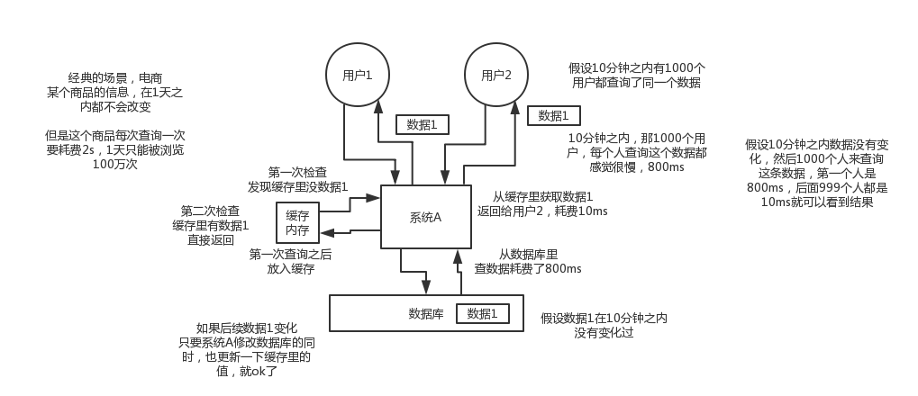
简单的说就是查询数据库要耗费时间长，而将结果保存在redis中，直接由redis返回，速度快很多。

Redis支持高并发
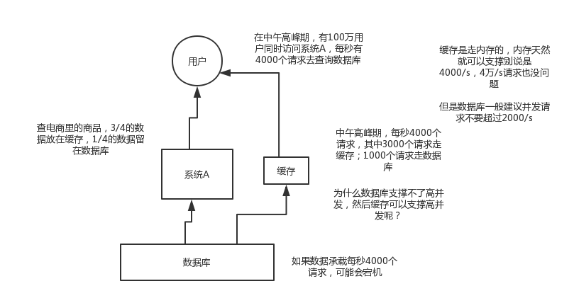
数据库每秒能抗的并发数有限，可能就几百/s。而redis每秒能处理几万的并发，所以可以使用redis可以缓解数据库的压力。

3.缓存出现的问题

1.缓存雪崩
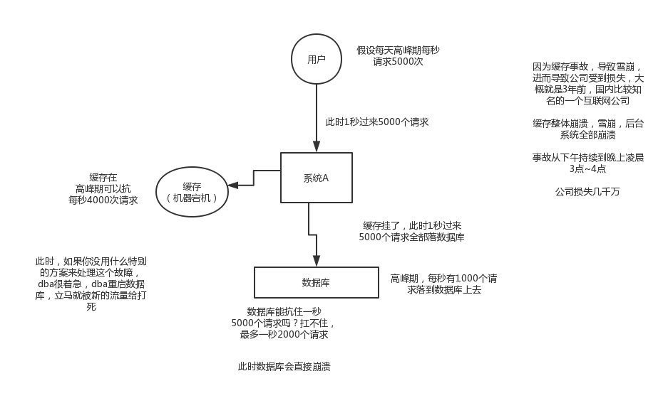
缓存雪崩：大量缓存失效或者是缓存服务器宕机。大量的的请求打到数据库。
解决：
大量缓存失效解决：在同一分类中的商品，过期时间加上一个随机因子。
服务器宕机采用下面是一整套可用方案：
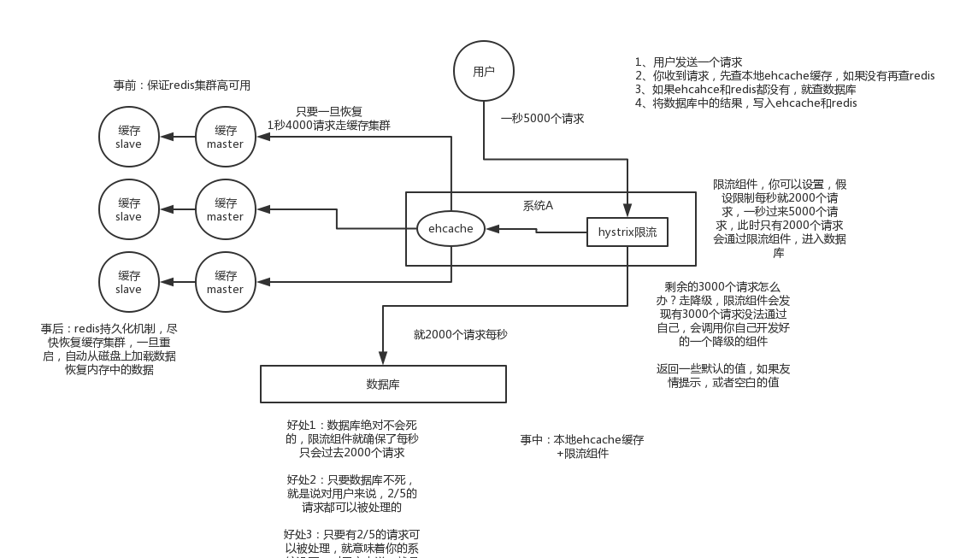
事前：尽量保证整个 redis 集群的高可用性，发现机器宕机尽快补上。选择合适的内存淘汰策略。
事中：本地ehcache缓存 + hystrix限流&降级，避免MySQL崩掉。
事后：利用 redis 持久化机制保存的数据尽快恢复缓存。

2.缓存穿透解决
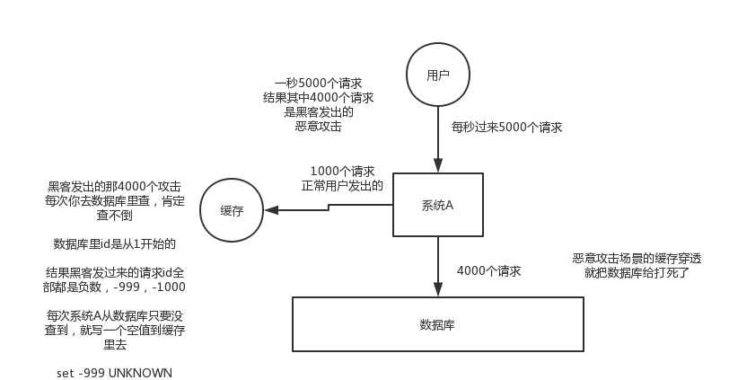
缓存穿透：大量请求在缓存没找打，直接走数据库。
解决：数据库查找不到，就在redis中保存这个键值，值为空。并设置过期时间。或者采用布隆过滤器。,在扩展中展开

3.缓存击穿
缓存击穿：热点缓存，请求大并发集中对这一个点进行访问，当这个key在失效的瞬间，持续的大并发就穿破缓存，直接请求数据库，就像在一个屏障上凿开了一个洞。
解决：让缓存永不过期。即便某些商品自己发酵成了爆款，也是直接设为永不过期就好了。

双写不一致
https://blog.csdn.net/chen134225/article/details/81669047

一定是删除缓存，而不是更新缓存
举个例子，一个缓存涉及的表的字段，在1分钟内就修改了20次，或者是100次，那么缓存更新20次，100次; 但是这个缓存在1分钟内就被读取了1次，有大量的冷数据。

实际上，如果你只是删除缓存的话，那么1分钟内，这个缓存不过就重新计算一次而已，开销大幅度降低

每次数据过来，就只是删除缓存，然后修改数据库，如果这个缓存，在1分钟内只是被访问了1次，那么只有那1次，缓存是要被重新计算的，用缓存才去算缓存。

其实删除缓存，而不是更新缓存，就是一个lazy计算的思想，不要每次都重新做复杂的计算，不管它会不会用到，而是让它到需要被使用的时候再重新计算

mybatis，hibernate，懒加载，思想

先更新数据，再删除缓存（老外采用）

出现问题：
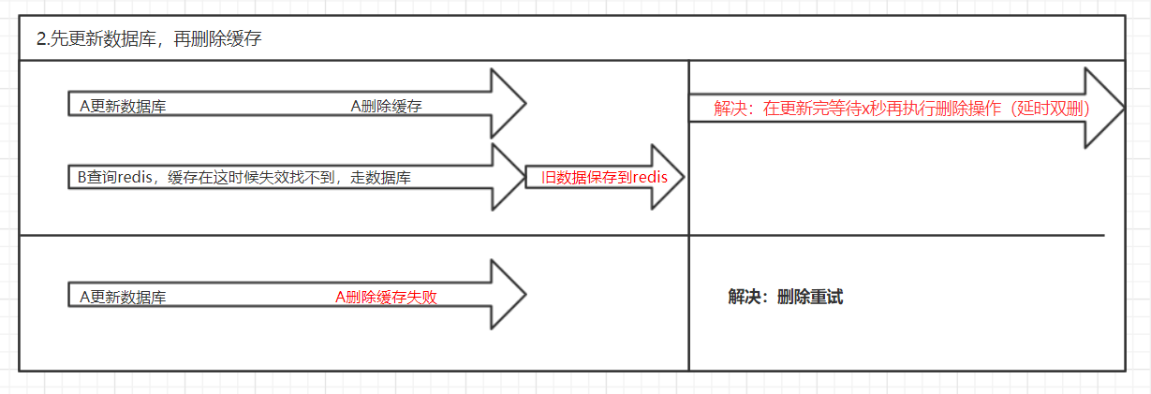

解决：
针对1问题：缓存设置无限期，或者采用延迟双删除。
针对2问题：删除重试。

先删除缓存，再更新数据

出现问题：

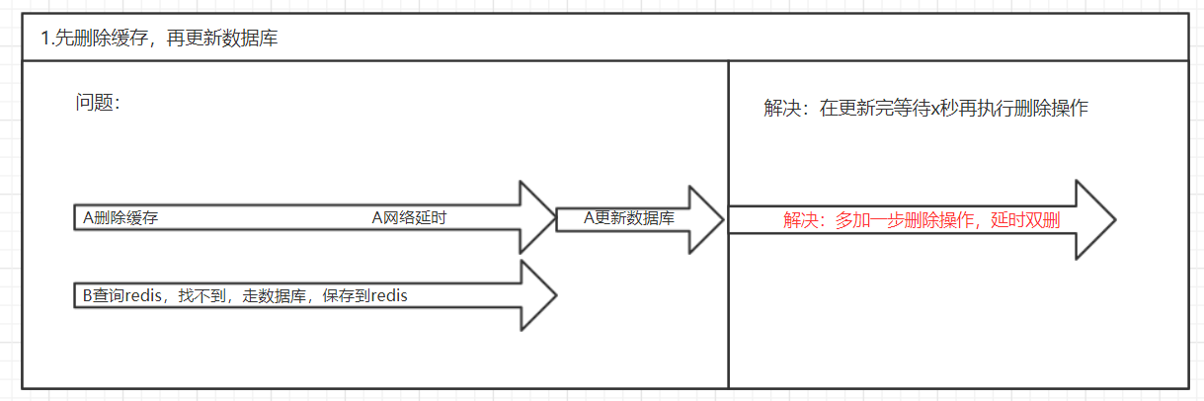解决：
1.放到队列中，如果期间有查询更新缓存的操作，也放到队列中。 串形化解决。
2.延迟双删策略，（删除缓存，修改数据库，再睡眠，再删除缓存），最后一个删除可以采用异步删除。

总结：
双写不一致，其实都可以采用延迟双删的机制。如果删除失败，还可以使用消息队列，进行重试机制。

4.并发竞争key问题
同一个时间戳，有多个系统实例打算对同一个redis数据进行修改。可能会导致新的数据被旧的数据修改。如 实例1 time ：“10：00：00”，实例2 time ： “10：00：01” ，实例3 time ： “10：00：02”
显然实例3的数据比实例1 和实例2 的数据新，但是他们由于网络延时的原因，再同一时间对time 进行修改，如果让实例3先修改，再让1或者2修改，那么缓存redis的数据将不是最新的，那么肯定是存在问题的。
这回时候采用分布式锁，并且数据必须带着时间戳，只有时间戳是比上一个大的才能修改。

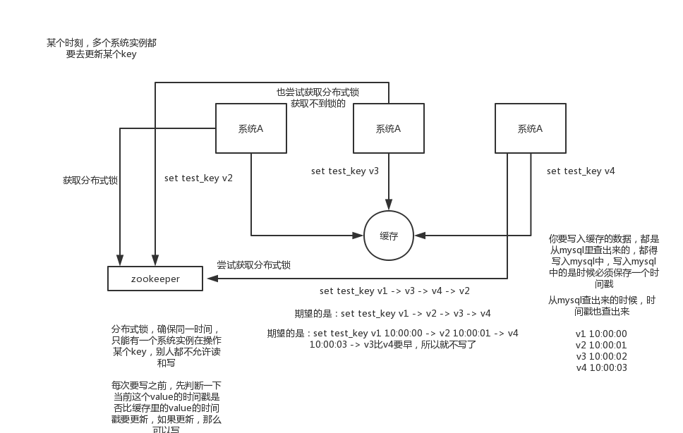

redis使用场景

（1）、会话缓存（Session Cache）

最常用的一种使用Redis的情景是会话缓存（session cache）。用Redis缓存会话比其他存储（如Memcached）的优势在于：Redis提供持久化。当维护一个不是严格要求一致性的缓存时，如果用户的购物车信息全部丢失，大部分人都会不高兴的，现在，他们还会这样吗？

幸运的是，随着 Redis 这些年的改进，很容易找到怎么恰当的使用Redis来缓存会话的文档。甚至广为人知的商业平台Magento也提供Redis的插件。

（2）、全页缓存（FPC）

除基本的会话token之外，Redis还提供很简便的FPC平台。回到一致性问题，即使重启了Redis实例，因为有磁盘的持久化，用户也不会看到页面加载速度的下降，这是一个极大改进，类似PHP本地FPC。

再次以Magento为例，Magento提供一个插件来使用Redis作为全页缓存后端。

此外，对WordPress的用户来说，Pantheon有一个非常好的插件 wp-redis，这个插件能帮助你以最快速度加载你曾浏览过的页面。

（3）、队列

Reids在内存存储引擎领域的一大优点是提供 list 和 set 操作，这使得Redis能作为一个很好的消息队列平台来使用。Redis作为队列使用的操作，就类似于本地程序语言（如Python）对 list 的 push/pop 操作。

如果你快速的在Google中搜索“Redis queues”，你马上就能找到大量的开源项目，这些项目的目的就是利用Redis创建非常好的后端工具，以满足各种队列需求。例如，Celery有一个后台就是使用Redis作为broker，你可以从这里去查看。

（4），排行榜/计数器

Redis在内存中对数字进行递增或递减的操作实现的非常好。集合（Set）和有序集合（Sorted Set）也使得我们在执行这些操作的时候变的非常简单，Redis只是正好提供了这两种数据结构。所以，我们要从排序集合中获取到排名最靠前的10个用户–我们称之为“user_scores”，我们只需要像下面一样执行即可：

当然，这是假定你是根据你用户的分数做递增的排序。如果你想返回用户及用户的分数，你需要这样执行：

ZRANGE user_scores 0 10 WITHSCORES

Agora Games就是一个很好的例子，用Ruby实现的，它的排行榜就是使用Redis来存储数据的，你可以在这里看到。

（5）、发布/订阅

最后（但肯定不是最不重要的）是Redis的发布/订阅功能。发布/订阅的使用场景确实非常多。我已看见人们在社交网络连接中使用，还可作为基于发布/订阅的脚本触发器，甚至用Redis的发布/订阅功能来建立聊天系统！（不，这是真的，你可以去核实）。

5.其他知识点--略

一、节点间的内部通信机制

1、基础通信原理

（1）redis cluster节点间采取gossip协议进行通信

跟集中式不同，不是将集群元数据（节点信息，故障，等等）集中存储在某个节点上，而是互相之间不断通信，保持整个集群所有节点的数据是完整的

维护集群的元数据用得，集中式，一种叫做gossip

集中式：好处在于，元数据的更新和读取，时效性非常好，一旦元数据出现了变更，立即就更新到集中式的存储中，其他节点读取的时候立即就可以感知到; 不好在于，所有的元数据的跟新压力全部集中在一个地方，可能会导致元数据的存储有压力

gossip：好处在于，元数据的更新比较分散，不是集中在一个地方，更新请求会陆陆续续，打到所有节点上去更新，有一定的延时，降低了压力; 缺点，元数据更新有延时，可能导致集群的一些操作会有一些滞后

我们刚才做reshard，去做另外一个操作，会发现说，configuration error，达成一致

（2）10000端口

每个节点都有一个专门用于节点间通信的端口，就是自己提供服务的端口号+10000，比如7001，那么用于节点间通信的就是17001端口

每隔节点每隔一段时间都会往另外几个节点发送ping消息，同时其他几点接收到ping之后返回pong

（3）交换的信息

故障信息，节点的增加和移除，hash slot信息，等等

2、gossip协议

gossip协议包含多种消息，包括ping，pong，meet，fail，等等

meet: 某个节点发送meet给新加入的节点，让新节点加入集群中，然后新节点就会开始与其他节点进行通信

redis-trib.rb add-node

其实内部就是发送了一个gossip meet消息，给新加入的节点，通知那个节点去加入我们的集群

ping: 每个节点都会频繁给其他节点发送ping，其中包含自己的状态还有自己维护的集群元数据，互相通过ping交换元数据

每个节点每秒都会频繁发送ping给其他的集群，ping，频繁的互相之间交换数据，互相进行元数据的更新

pong: 返回ping和meet，包含自己的状态和其他信息，也可以用于信息广播和更新

fail: 某个节点判断另一个节点fail之后，就发送fail给其他节点，通知其他节点，指定的节点宕机了

3、ping消息深入

ping很频繁，而且要携带一些元数据，所以可能会加重网络负担

每个节点每秒会执行10次ping，每次会选择5个最久没有通信的其他节点

当然如果发现某个节点通信延时达到了cluster_node_timeout / 2，那么立即发送ping，避免数据交换延时过长，落后的时间太长了

比如说，两个节点之间都10分钟没有交换数据了，那么整个集群处于严重的元数据不一致的情况，就会有问题

所以cluster_node_timeout可以调节，如果调节比较大，那么会降低发送的频率

每次ping，一个是带上自己节点的信息，还有就是带上1/10其他节点的信息，发送出去，进行数据交换

至少包含3个其他节点的信息，最多包含总节点-2个其他节点的信息

-------------------------------------------------------------------------------------------------------

二、面向集群的jedis内部实现原理

开发，jedis，redis的java client客户端，redis cluster，jedis cluster api

jedis cluster api与redis cluster集群交互的一些基本原理

1、基于重定向的客户端

redis-cli -c，自动重定向

（1）请求重定向

客户端可能会挑选任意一个redis实例去发送命令，每个redis实例接收到命令，都会计算key对应的hash slot

如果在本地就在本地处理，否则返回moved给客户端，让客户端进行重定向

cluster keyslot mykey，可以查看一个key对应的hash slot是什么

用redis-cli的时候，可以加入-c参数，支持自动的请求重定向，redis-cli接收到moved之后，会自动重定向到对应的节点执行命令

（2）计算hash slot

计算hash slot的算法，就是根据key计算CRC16值，然后对16384取模，拿到对应的hash slot

用hash tag可以手动指定key对应的slot，同一个hash tag下的key，都会在一个hash slot中，比如set mykey1:{100}和set mykey2:{100}

（3）hash slot查找

节点间通过gossip协议进行数据交换，就知道每个hash slot在哪个节点上

2、smart jedis

（1）什么是smart jedis

基于重定向的客户端，很消耗网络IO，因为大部分情况下，可能都会出现一次请求重定向，才能找到正确的节点

所以大部分的客户端，比如java redis客户端，就是jedis，都是smart的

本地维护一份hashslot -> node的映射表，缓存，大部分情况下，直接走本地缓存就可以找到hashslot -> node，不需要通过节点进行moved重定向

（2）JedisCluster的工作原理

在JedisCluster初始化的时候，就会随机选择一个node，初始化hashslot -> node映射表，同时为每个节点创建一个JedisPool连接池

每次基于JedisCluster执行操作，首先JedisCluster都会在本地计算key的hashslot，然后在本地映射表找到对应的节点

如果那个node正好还是持有那个hashslot，那么就ok; 如果说进行了reshard这样的操作，可能hashslot已经不在那个node上了，就会返回moved

如果JedisCluter API发现对应的节点返回moved，那么利用该节点的元数据，更新本地的hashslot -> node映射表缓存

重复上面几个步骤，直到找到对应的节点，如果重试超过5次，那么就报错，JedisClusterMaxRedirectionException

jedis老版本，可能会出现在集群某个节点故障还没完成自动切换恢复时，频繁更新hash slot，频繁ping节点检查活跃，导致大量网络IO开销

jedis最新版本，对于这些过度的hash slot更新和ping，都进行了优化，避免了类似问题

（3）hashslot迁移和ask重定向

如果hash slot正在迁移，那么会返回ask重定向给jedis

jedis接收到ask重定向之后，会重新定位到目标节点去执行，但是因为ask发生在hash slot迁移过程中，所以JedisCluster API收到ask是不会更新hashslot本地缓存

已经可以确定说，hashslot已经迁移完了，moved是会更新本地hashslot->node映射表缓存的

-------------------------------------------------------------------------------------------------------

三、高可用性与主备切换原理

redis cluster的高可用的原理，几乎跟哨兵是类似的

1、判断节点宕机

如果一个节点认为另外一个节点宕机，那么就是pfail，主观宕机

如果多个节点都认为另外一个节点宕机了，那么就是fail，客观宕机，跟哨兵的原理几乎一样，sdown，odown

在cluster-node-timeout内，某个节点一直没有返回pong，那么就被认为pfail

如果一个节点认为某个节点pfail了，那么会在gossip ping消息中，ping给其他节点，如果超过半数的节点都认为pfail了，那么就会变成fail

2、从节点过滤

对宕机的master node，从其所有的slave node中，选择一个切换成master node

检查每个slave node与master node断开连接的时间，如果超过了cluster-node-timeout * cluster-slave-validity-factor，那么就没有资格切换成master

这个也是跟哨兵是一样的，从节点超时过滤的步骤

3、从节点选举

哨兵：对所有从节点进行排序，slave priority，offset，run id

每个从节点，都根据自己对master复制数据的offset，来设置一个选举时间，offset越大（复制数据越多）的从节点，选举时间越靠前，优先进行选举

所有的master node开始slave选举投票，给要进行选举的slave进行投票，如果大部分master node（N/2 + 1）都投票给了某个从节点，那么选举通过，那个从节点可以切换成master

从节点执行主备切换，从节点切换为主节点

4、与哨兵比较

整个流程跟哨兵相比，非常类似，所以说，redis cluster功能强大，直接集成了replication和sentinal的功能

没有办法去给大家深入讲解redis底层的设计的细节，核心原理和设计的细节，那个除非单独开一门课，redis底层原理深度剖析，redis源码

对于咱们这个架构课来说，主要关注的是架构，不是底层的细节，对于架构来说，核心的原理的基本思路，是要梳理清晰的

6.更深

公司redis架构是
redis cluster，10台机器，5台机器部署了redis主实例，另外5台机器部署了redis的从实例，每个主实例挂了一个从实例，5个节点对外提供读写服务，每个节点的读写高峰qps可能可以达到每秒5万，5台机器最多是25万读写请求/s。

机器是什么配置？32G内存+8核CPU+1T磁盘，但是分配给redis进程的是10g内存，一般线上生产环境，redis的内存尽量不要超过10g，超过10g可能会有问题。

5台机器对外提供读写，一共有50g内存。

因为每个主实例都挂了一个从实例，所以是高可用的，任何一个主实例宕机，都会自动故障迁移，redis从实例会自动变成主实例继续提供读写服务

你往内存里写的是什么数据？每条数据的大小是多少？商品数据，每条数据是10kb。100条数据是1mb，10万条数据是1g。常驻内存的是200万条商品数据，占用内存是20g，仅仅不到总内存的50%。

目前高峰期每秒就是3500左右的请求量

其他
公司线上系统高峰QPS 3000？那请求主要访问哪些接口？redis抗了多少请求？mysql抗了多少请求？你到底是怎么实现高并发的？咱们聊聊redis的内核吧，看看你对底层了解的多么？如果要缓存几百GB的数据会有什么坑该这么弄？如果缓存出现热点现象该这么处理？某个value特别大把网卡给打死了怎么办？

扩展：
布隆过滤器： 由数组、多个哈希函数组成。
给定一个数据集，遍历每个数据，通过多个哈希函数，计算出这个数据所在数组的下标。并标为1；
当给定一个数据，要判断是否存在数据集中。就将这个数据同样进行多个哈希函数的运算，并在数组的下标查看是否都为1.如果都为1则可能存在。如果有下标为0，则一定不存在。

优点：数组只存放bit类型，也就是1位，那么存放百万级别的bit，也只是几kb大小。
缺点：结果不一定准确，应该只是可能存在。而不存在则一定不存在。

布隆过滤器可以当作redis的插件去使用。
https://mp.weixin.qq.com/s/2_lmEqZctamOu7Dvi33_MA

